**辽宁大学蒲河校区学生四六级考试报到安保方案**

**（7月8日、10日、11日）**

7月8日省外非重点地区参加四、六级考试考生返校，7月10日省内非毕业年级参加四、六级考试考生（非沈阳地区）返校， 7月11日参加四、六级考试考生沈阳地区考生及参加四、六级考试已报到在校内的考生到蒲河校区参加考试，**以上三批返校学生不允许家长及车辆入校，学生只允许步行入校（从崇山接学生大客车可入校），**参加考试学生原则上7月11日完成离校。为保证学生参加考试工作安全有序，特制定蒲河校区学生返校考试报到安保方案如下：

**一、成立蒲河校区学生返校报到安保领导小组**

组长：黄大军 副组长：徐进、王进（正良派出所所长）、孟洪祥（文保分局大学科副科长）、佟玉新（沈北交警中队长）、闫强（沈北交通局行政执法大队中队长）

组员：吴涛、孙跃 、李成军、李甜甜、孙伟营（保安经理）等

**二、报到工作人员分工及工作任务**

1.正门（徐进负责）设北侧人行通道为学生返校报到专用通道，只接待报到学生，报到当天开启正门南侧人行通道为所有教职工人员专用通道，车辆通道正常通行。公安机关配合工作。

2.排队区：校门外陈少清、2名保安文庆春、穆怀林分别负责返校学生排队秩序的维护（人与人之间间隔1.5米）。

3.体温初检区：校门外1名医生负责返校学生体温的初次检测（人与人之间间隔1.5米）。

4.验证区：校门外李甜甜、1名保安刁文生负责报到学生进校门前通过“辽大智行” 扫码生成电子通行证的查验工作，没生成电子通行证的不允许进入校门（人与人之间间隔1.5米）。

5.隔离等候区：张志民、1名保安穆祥林，负责学生入校时体温异常时，维持隔离等候区周边秩序及车辆引导。

6.学生报到等候区：李成军、2名保安庞乃禄、马永平负责学生入校等待报到时，指导学生排队，维持排队秩序，**重点是保证报到处内只有一名学生报到，不允许人员聚集**（人与人之间间隔1.5米）。**报到处：医生负责消毒、测温，辅导员负责验证行程卡、检查学生扫“盛事通”健康码等相关材料。**

7.学生报到后出口通道：吴涛、孙达（11日负责学生报到等候区）、1名保安文立成负责禁止已报到学生回报到区，为已报到学生指路按计划路线返回学生宿舍或考场。

8.正门车行通道及南侧人行通道（孙跃负责、孙伟营配合、8名保安员王殿春、赵志斌、孙明杰、张景宽、王玉成）教职工车辆、人员、已备案送学生人员及车辆通行，保安员按《辽宁大学崇山、蒲河校区测温登记入校工作流程》进行测温、身份核对、扫码“辽大智行” 生成电子通行证方可进入校园，教职工以及外来人员没有微信的入校人员经核实后由保安员负责登记。

9.7月11日，从崇山校区大客车路线指引：（1）校门进入后践行路与南环路口1名保安张兵负责在此引导学生大客车按指定路线行驶。（2）践行路博雅楼口1名保安张海涛负责在此引导学生大客车按指定地点停车。

10.7月11日，博雅楼北侧设一个测温通道。李成军、4名保安负责学生入楼等待时，指导学生排队，维持排队秩序。（人与人之间间隔1.5米）。**测温通道：医生负责第二次测温，教务处安排专人负责验准考证等相关手续。**博雅楼西侧设隔离等候区： 1名保安，负责学生入校时体温异常时，维持隔离等候区周边秩序及车辆引导。

11.机动组：黄大军、徐进负责。全体蒲河安保人员，校内巡查，盘查闲散人员，处理突发事件。巡逻七组孙涛、周学权骑电动摩托车机动。

12.技防组：李成军负责，技防管理科值班员利用技防设备重点监控返校当天各路口及通道，发现异常情况及时上报。

13. 后勤保障组：吴涛、常艺朦。

14.文保公安分局、沈北公安分局正良派出所、正良交警中队、沈北交通局行政执法道义中队全程提供警力支持。

附件：1.辽宁大学蒲河校区学生返校报到、考试流程（7月8、10、11日）

2.辽宁大学蒲河校区学生返校报到流程示意图 3.辽宁大学蒲河校区学生考试流程示意图

辽宁大学保卫处

2020年7月6日

**辽宁大学蒲河校区学生返校报到、考试流程**

**（7月8、10、11日）**

|  |
| --- |
| 学生测温超过37.3度由医生陪护到隔离等候区，报120送医院。 |

**体温异常**

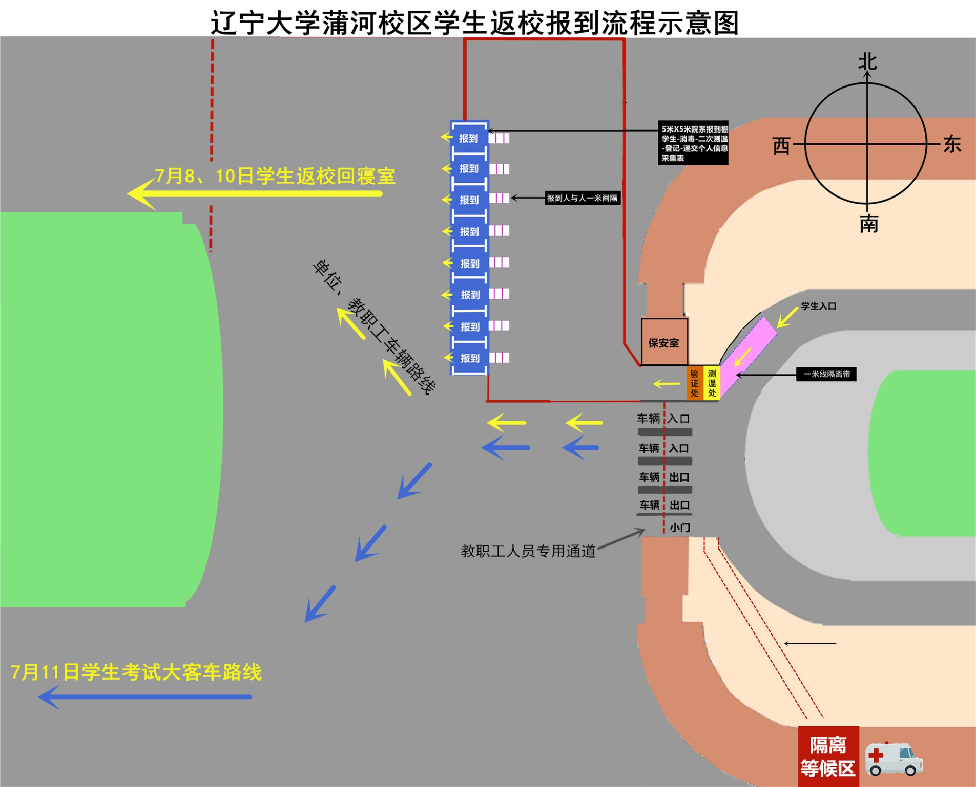

辽宁大学蒲河校区学生考试流程示意图

